Jarní a velikonoční floristika
Zvyky a symbolika spojená s obdobím Velikonoc
Historie velikonoč.svátků:
-vycházejí z židovské slavnosti PESACH – překlad přejití ( odtud latinské, řecké a ruské pascha naše PAŠIJE)
- zatímco PESACH se slaví pravidelně 14 den v měsíci ( odpovídá přelomu března a dubna) ----
-Velikonoce jsou svátky pohyblivé
-V r.325 (na nikajském koncilu) bylo rozhodnutou: Velikonoce mají připadnout na první neděli po prvním jarním úplňku po jarní rovnodennosti
- jejich datum kolísá mezi 22.březnem a 25.dubnem
-současné Velikonoce = svátky jara, jsou to ale svátky církevní ( provádí se výzdoba kostelů )

Výzdoba kostela
-před výzdobou se seznámíme s architektonickým řešením kostela , zařízením a barvami interieru
- výzdoba oltáře, obětního stolu – střídmost vrcholí Velkým pátkem( odstranění květinové výzdoby)
- po vzkříšení Krista - od velikonoční neděle – výzdoba slavnostní, radostná – v prvním týdnu po Velikonocích
-barva a celkový styl – dohoda mezi knězem a floristou
-aranžmá se zajišťuje již o Bílé sobotě
-Květná neděle – 6 neděle postní = nazývá se neděle Beránková nebo palmová – slaví se památka vjezdu Ježiše Krista do Jeruzaléma- světí se kočičky( připomínají ratolesti, kterými lidé vítali Krista)
- pro tuto příležitost se připravují svazečky jívových ratolestí – kočiček

Používané materiály a jejich symbolický význam
-pro jarní a velikonoční floristiku – široký sortiment rostlin, + doplňkové materiály
–velikonoční práce patří svým charakterem , stejně jako vánoční do tzv. prací symbolických
Účel – vytváření představy přicházejícího nebo začínajícího jara
- Charakter náboženský v symbolice vzkříšení
- Představují vznik nového života po dlouhé zimní přestávce, proto se říká velikonočním pracem –práce jarní
Barvy: zelená – rašící příroda, probouzející se nový život, barva navozující klid, kombinuje se se všemi barvami
Žlutá – symbolika slunce a slunečního svitu
Oranžová - žár slunce, je nejteplejší ze všech barev, kombinace s oranžovou – měkkost, teplo, oživení
Červená – barva krve, symbolika života – teplá barva
Bílá – působí žářivě a klidně, navozuje vznešenou až duchovní atmosféru čistoty a nedotknutelnosti, kombinace k bílé – zelená ( cibuloviny – bledule, snědky)
Hnědá – barva země, dodává pocit stability

Rostlinný materiál
Nejtypičtější: cibulnaté a hlíznaté
Nejběžnější řezané: tulipán (Tulipa), narcis (Narcissus), frézie (Freesia), hyacint ( Hyacinthus), kosatec (Iris), sněženka (Galanthus), konvalinka (Convallaria), modřenec (Muscari), snědek Ornithogalum), sasanky (Anemone)
Kvetoucí kombinovatelné s cibulovinami: pomněnka (Myosotis), petrklíče ( Primula), pryskyřníky (Ranunculus),čemeřice ( Heleborus)
Řezané cibuloviny s cibulí - umístění do skleněných nádob
Kvetoucí dřeviny :a)přirychlované b) dovážené z teplých oblastí : kručinka lydijská (Genista lidia), šeřík (Syringa vulgaris), kalina obecná (Viburnum opulus), zlatice (Forsythia), mimosa (Mimosa), střemcha obecná (Prunus padus)
Narašené dřeviny: jírovec obecný ( Aesculus hippocastanum), trnka (Prunus spinosa)
Šlahounovité : ( Parthenocissus, Clematis)
Hrnkové rostliny: větší trvanlivost , šafrán (Crocus), sněženky (Galanthus), bledule (Leucojum),(Hyacinthus), Tulipa, Muscari, Narcissus,Helleborus, Primula, maceška (Viola), sedmikrásky (Bellis)hortenzie (Hydrangea)

Doplňkový rostlinný materiál
Větvičky a proutky: líska obecná ( Corylus avellana), vrba jíva (-kočičky (Salix Caprea), vrba bílá (Salix alba), vrba náhrobní (Salix x sepulcralis), vrba červenokřivolaká (Salix erythroflexuosa), brusnice borůvka ( Vaccinium myrtillus), bříza bělokorá ( Betula verrucosa), dřín obecný ( Cornus mas)
Dekorační materiál:
- Vajíčka slepičí, pštrosí, kachní, husí, křepelčí – kraslice, skořápky, vajíčka z různých hmot – plast, sklo, proutí sláma, papír apod. – různé velikosti a tvar
- Kuřátka, slepičky, velikonoční zajíčci ( plast, keramika, kov apod.)
- Stuhy - látkové, papírové, filcové

Nádoby –. klademe důraz na prostředí
Nejčastější –košíky, ošatky z různých přírodních materiálů, keramika , kov. Sklo, akrylové a plastové hmoty

Jarní a velikonoční floristické práce:
Pomlázka
Jarní a velikonoční kytice
Jarní ošatka
Jarní miska
Kočičková a květinová vajíčka
Věneček s přízdobami jara
Velikonoční závěsy
Jarní koše, Velikonoční kytice, Velikonoční květináče a nádoby , Sesazované jarní a velikonoční dekorace
Osení : pšenice, ječmen, řeřicha setá (Lepidium sativum)
Závěsná aranžmá,Girlandy
Příklady velikonočních dekorací:

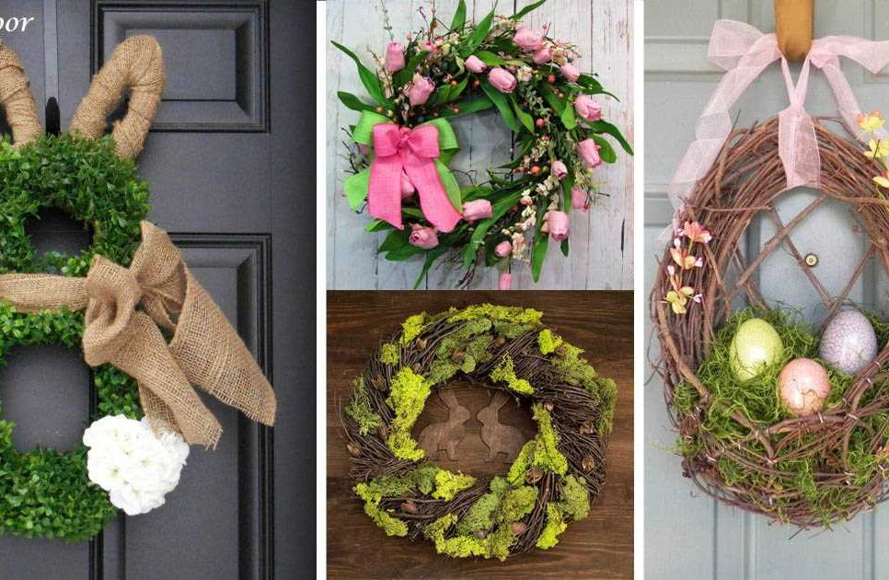

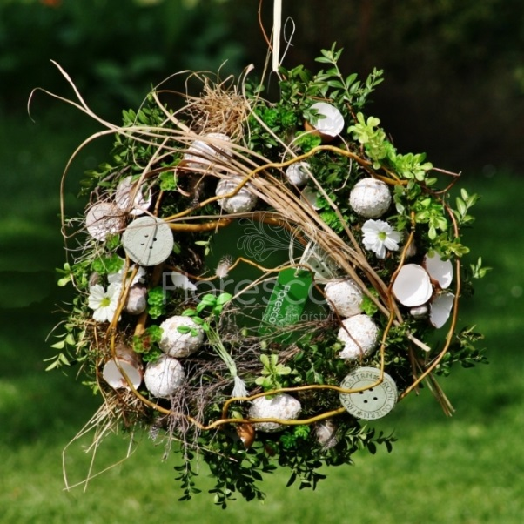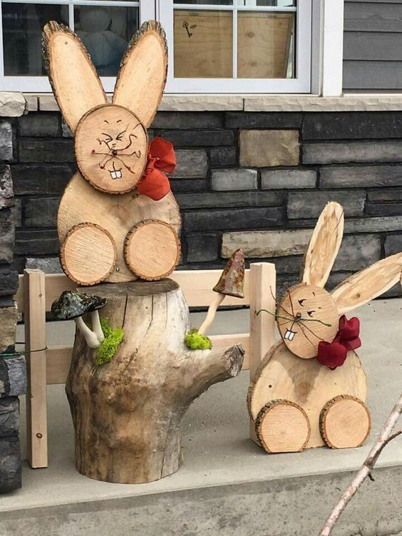

Pomlázka
Jarní a velikonoční kytice
Jarní ošatka
Jarní miska
Kočičková a květinová vajíčka
Věneček s přízdobami jara
Velikonoční závěsy
Jarní koše, Velikonoční kytice, Velikonoční květináče a nádoby , Sesazované jarní a velikonoční dekorace
Osení : pšenice, ječmen, řeřicha setá (Lepidium sativum)
Závěsná aranžmá,Girlandy

